**Бронников Егор ПМ-1901**

**Поиск седловой точки функции**

***№1***

Дана функция:

1. Найти . Поиск изнутри.

Проверим с помощью второй производной, что экстремум нужного нам вида.

Значения допустимы не при любом .

Таким образом, во внутренних точках отрезка у минимума по – нет.

В точках отрезка при минимум равен 0.

Проверяем граничные значения:

Минимум равен 1.

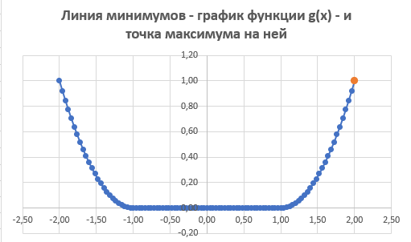

Таким образом, **A = 1**.

1. Найти . Начинаем изнутри.

Проверяем, что это экстремум нужного нам вида с помощью второй производной. - нет, это не тот экстремум

Таким образом, во внутренних точках отрезка искомого экстремума нет.

Проверяем граничные значения и . Подставляем эти значения в функцию .

2.1) При получаем

2.2) При получаем

Чтобы разобраться какое выражение больше, то вычтем из первого второе. Получим . Таким образом, при большим оказывается выражение 2.1. При большим оказывается выражение 2.2. При оба выражения дают одну и ту же величину 1.

Искомая функция определяется следующим образом:

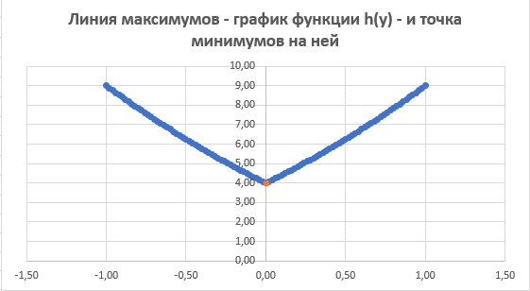

Рассмотрим отрезок [-1;0]. Функция в целом достигает минимума при , то есть за пределами этого отрезка. В пределах данного отрезка она достигает минимума на правом конце, при , и этот минимум равен 4.